**PROPUESTA DE DESARROLLO DE MODELOS DE ANALÍTICA DESCRIPTIVA Y PREDICTIVA COMO HERRAMIENTA PARA GOBIERNO DE DATOS CLAVES EN LA PREVENCIÓN Y ANÁLISIS DE FALLA**

**INFORME DE AVANCES 2 - ANALISIS DESCRIPTIVO**

**DEPARTAMENTO DE INGENIERÍA INDUSTRIAL**

**UNIVERSIDAD DE ANTIOQUIA**

**SEPTIEMBRE 2024**

**INTRODUCCIÓN**

El presente informe se centra en el análisis exploratorio de la base de datos generada a partir del reporte de fallos de piezas en equipos de elevación. El objetivo principal es identificar las posibles causas de estas fallas, con el fin de optimizar un modelo de predicción y toma de decisiones en gestión del mantenimiento y reducir los tiempos de inactividad de los equipos. Para llevar a cabo este análisis, se ha utilizado un enfoque estadístico descriptivo y visual, incluyendo gráficos de barras, histogramas, gráficos circulares y boxplots. El análisis se realiza tanto a nivel univariado como bivariado/multivariado, con el objetivo de comprender mejor la distribución de las fallas y las interacciones entre diferentes variables, como el tipo de equipo, material y causa de desgaste.

**DESARROLLO**

# **Análisis Univariado**

El análisis univariado se enfoca en la distribución individual de variables clave para comprender cómo se comportan de manera aislada. Esto permite identificar tendencias y patrones iniciales en los datos.

1. **Gráfico de Barras: Cantidad de Fallas por Tipo de Causa de Desgaste**

El gráfico de barras muestra la frecuencia de las fallas según la causa de desgaste. Los datos revelan que ciertas causas son mucho más prevalentes que otras entre los que más destaca es la elongación prematura, lo que sugiere la necesidad de focalizar esfuerzos de mitigación en estos factores específicos.

Las 3 causas de desgaste más comunes concentran la mayor parte de las fallas siendo alrededor del 45%, lo que indica una posible relación directa entre ciertos factores (por ejemplo, fricción, fatiga o mal uso) y la ocurrencia de fallas.

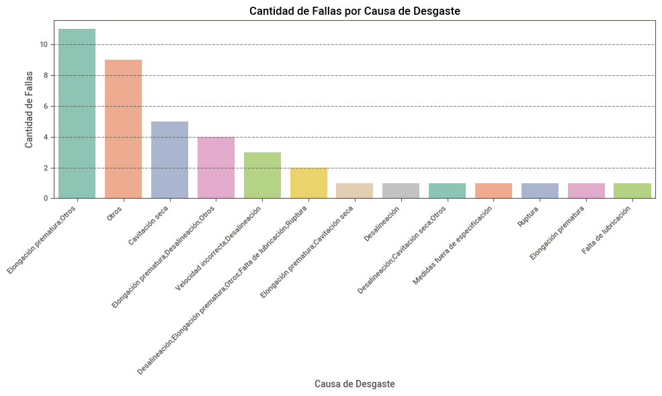

**Fig. 1.** Causa de desgaste vs Cantidad de fallos reportados

**2. Histogramas: Porcentaje de Desgaste en Piezas**

Los histogramas permiten observar cómo varía el desgaste en componentes clave como pasadores, rodillos y cadenas.

* **Desgaste en Pasadores**: La mayor parte de los pasadores se encuentran en un nivel bajo de desgaste, aunque algunos presentan valores críticos. Esto sugiere que existen factores que aceleran el desgaste en ciertas circunstancias.
* **Desgaste en Rodillos**: La distribución más uniforme indica una variabilidad en la calidad o el mantenimiento de los rodillos.
* **Elongación de Cadenas**: La elongación muestra una amplia dispersión, lo que sugiere una variabilidad significativa en el comportamiento de las cadenas, posiblemente debido a condiciones de uso o mantenimiento.

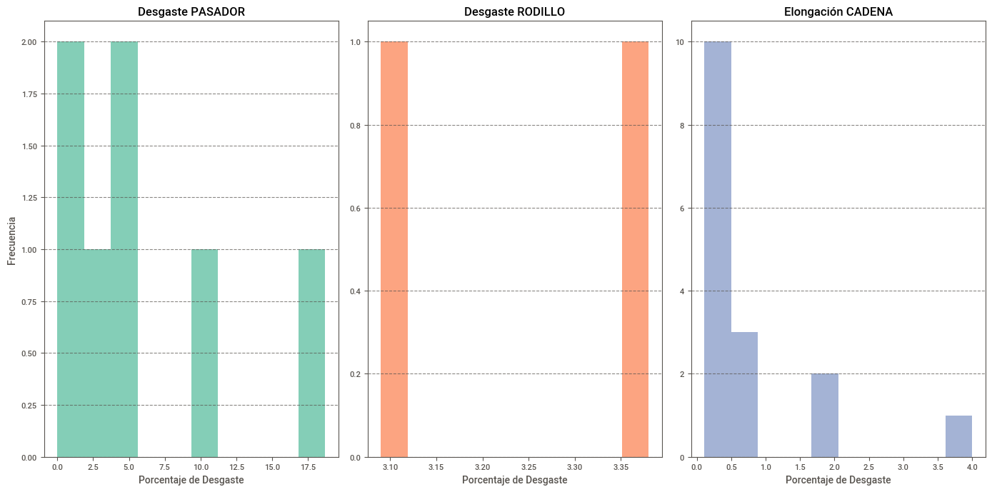

**Fig. 2**. Histogramas de Porcentaje de desgaste en piezas según su frecuencia

**3. Gráficos Circulares: Distribución de Tipos de Material, Fallas y Tipos de Equipos**

Estos gráficos muestran la distribución porcentual de los materiales, los tipos de fallas y los tipos de equipos.

* **Materiales**: Un análisis de la distribución del material sugiere que ciertos materiales están más asociados a fallas más frecuentes, relacionados con materiales pétreos relativamente duros como el Clinker con 25.5% y piedra caliza con 23.4%.

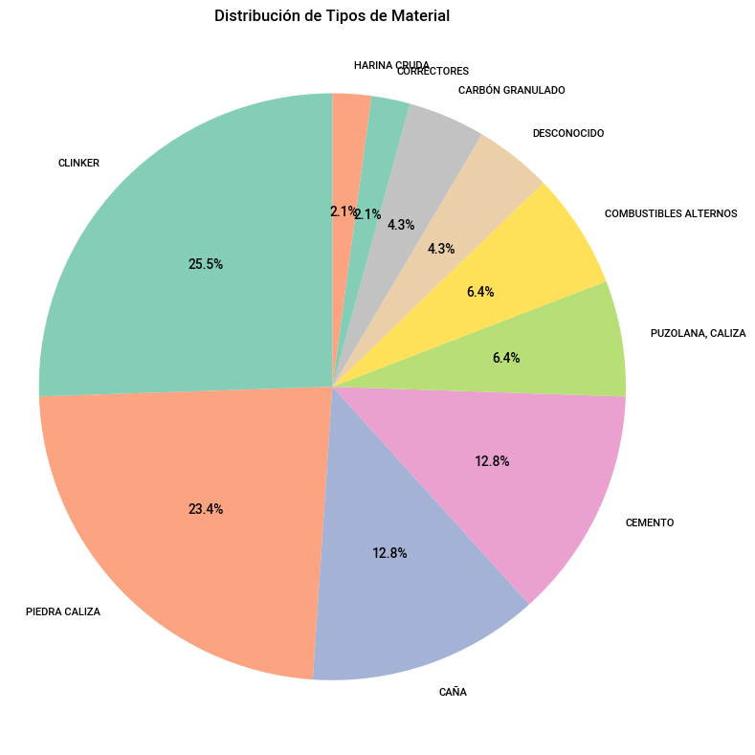

**Fig. 3**. Porcentaje de fallas presentadas por tipo de material a transportar

* **Fallas**: La concentración de fallas en ciertas categorías indica la presencia de patrones repetitivos que deben abordarse para mejorar la fiabilidad de los equipos, por ejemplo, elongación prematura constituye más del 26,8% del total de fallas, además de presentarse como efecto secundario de otros modos de falla, además la cavitación seca involucra el 12,2% del total de fallas presentes.

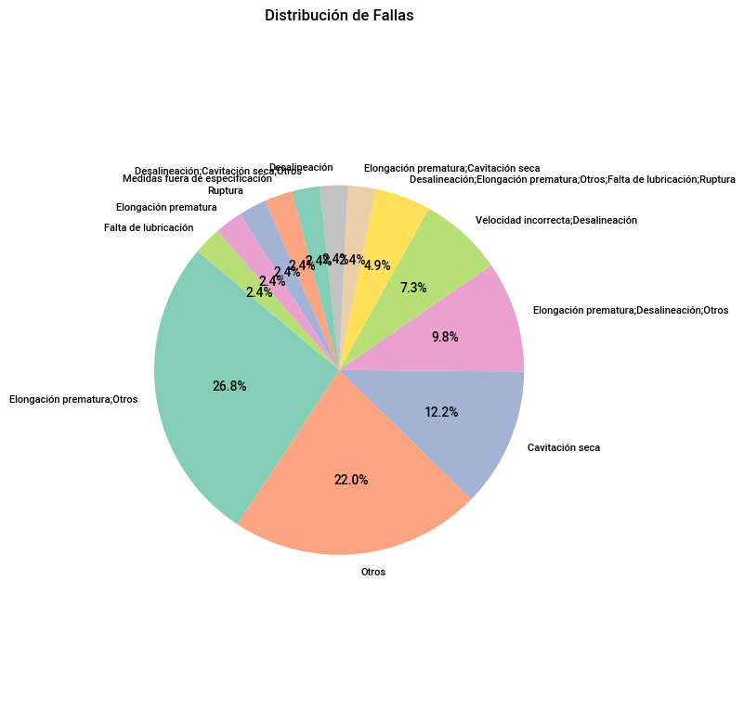

**Fig. 4**. Porcentaje de distribución de fallas más frecuentes

* **Equipos**: La mayor proporción de fallas en ciertos tipos de equipos puede estar relacionada con el diseño, las condiciones de operación o el mantenimiento, siendo la mayor proporción para el elevador de cangilones con un 55.3% del total de fallas.

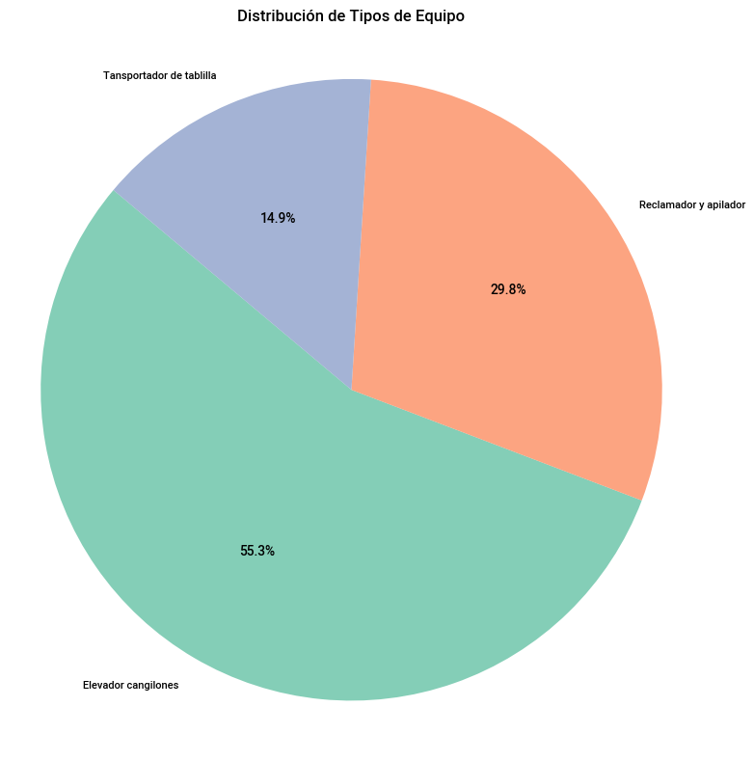

**Fig. 5**. Distribución de fallas por equipos.

**Análisis Bivariado y Multivariado**

En esta sección, se analiza cómo se relacionan dos o más variables entre sí, lo que permite identificar interacciones clave que podrían estar detrás de las fallas observadas.

1. **Boxplot: Falla por Tipo de Equipo**

El boxplot muestra la distribución de las fallas como porcentaje de desgate o porcentaje de elongación por tipo de equipo, lo que permite visualizar la variabilidad y el rango de fallas para cada equipo.

Observando que el equipo con mayor dispersión en las fallas como porcentaje de desgaste es el transportador de tablillas, teniendo en cuenta que ese equipo es el que presenta el menor numero de reportes de fallas, alrededor de 14.9%, por lo cual puede estar enfrentando inconsistencias, aquellos con una mediana más alta de fallas requieren atención prioritaria para mitigar futuros problemas.

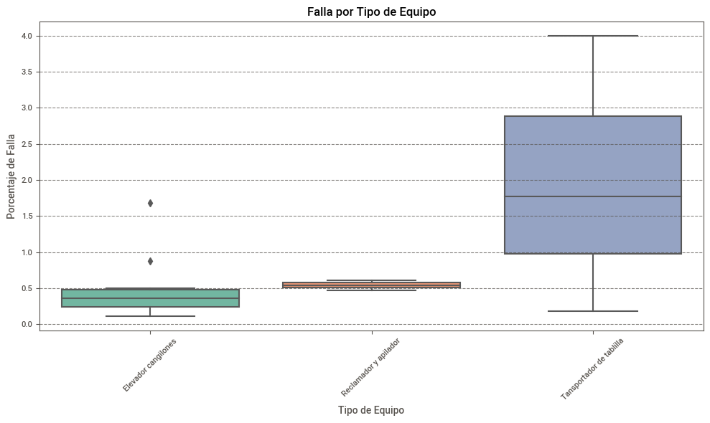

**Fig. 6**. Distribución de fallas por equipos (Porcentaje de desgaste y Porcentaje de elongación)

**2. Boxplot: Falla por Causa de Desgaste**

Este gráfico permite observar cómo las causas de desgaste afectan el porcentaje de fallas en las piezas, ya se por elongación o por desgaste.

Algunas causas de desgaste presentan una mayor dispersión en las fallas, lo que sugiere que pueden ser factores dominantes en el desgaste acelerado de las piezas, como es el caso de falta de lubricación. Estas causas específicas deben ser investigadas para implementar medidas correctivas.

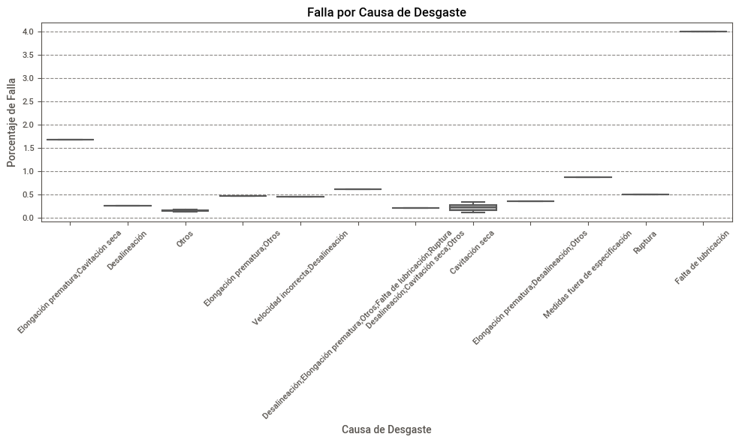

**Fig. 7**. Distribución de fallas por causa de desgaste (Porcentaje de desgaste y Porcentaje de elongación)

**3. Gráficos de Barras: Falla vs Causa de Desgaste (Cadenas, Buje, Pasador, Platina)**

Los gráficos de barras para las distintas piezas muestran la relación entre la causa del desgaste y el porcentaje de fallas para cada una de las piezas, lo cual permite relacionar piezas con sus principales métodos de desgaste.

* **Cadenas**: Las cadenas muestran un mayor desgaste en ciertas causas específicas. Estos hallazgos podrían indicar que las cadenas están expuestas a condiciones extremas de operación, como sobrecarga o desgaste por fricción. Encontrando nuevamente que el porcentaje mas alto de elongación se presentan en falta de lubricación y elongación prematura.

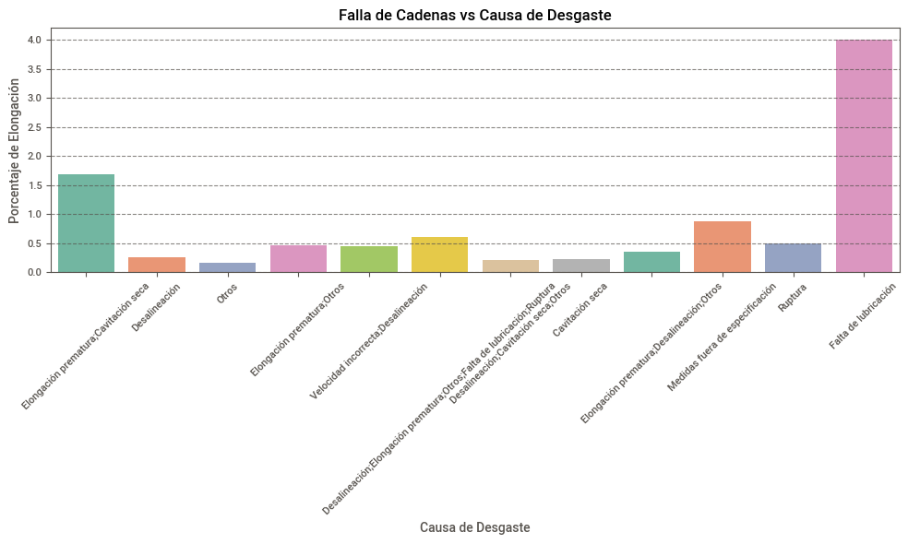

**Fig. 8**. Porcentaje de elongación en cadena relacionado por causa de degaste

* **Bujes**: Las causas de desgaste más comunes para los bujes sugieren una relación directa con el desgate en cadenas, debido a que en ambos casos el factor predominante es elongación prematura.

**Fig. 9**. Porcentaje de elongación en Buje relacionado por causa de degaste

* **Pasadores**: El desgaste de los pasadores parece estar relacionado principalmente con la fatiga por uso continuo, debido a que el porcentaje más alto de desgaste está relacionado con desalineación o velocidad incorrecta.

**Fig. 10**. Porcentaje de desgaste en pasador relacionado por causa de degaste

* **Platina**: El desgaste en la platina presenta mayor proporción de degaste relacionados con elongaciones prematura podría estar relacionado con la estructura del equipo o el ambiente operativo.

**Fig. 11**. Porcentaje de desgaste en platina relacionado por causa de degaste

**Conclusiones**

El análisis exploratorio de esta base de datos ha permitido identificar indicios de patrones en la aparición de fallas en equipos y piezas. A continuación, se resumen los hallazgos más importantes:

1. **Principales Causas de Fallas**: Algunas causas de desgaste son significativamente más prevalentes. Estas deben ser el objetivo de futuras acciones preventivas, ya sea mejorando el diseño de las piezas, modificando las condiciones operativas o implementando mantenimientos preventivos más específicos.
2. **Elongación de Cadenas como Indicador de Falla**: La elongación en las cadenas es un fuerte indicador de falla inminente. Implementar un monitoreo proactivo de esta métrica podría ayudar a prevenir fallas catastróficas y mejorar la eficiencia operativa.
3. **Variabilidad en Fallas por Tipo de Equipo**: Algunos equipos presentan una alta variabilidad en las fallas. Este hallazgo sugiere que las condiciones de operación o mantenimiento podrían no ser consistentes entre instalaciones, lo que requiere una revisión de las condiciones de operación y métodos de instalación.
4. **Relación entre Desgaste y Fallas**: Existe una relación clara entre las causas de desgaste y el porcentaje de fallas en varias piezas. Abordar estos problemas desde su causa raíz, como la fricción o la falta de lubricación, puede mejorar significativamente la fiabilidad de las piezas.

**BIBLIOGRAFÍA**

* Quienes somos – Forjas. (n.d.). Retrieved July 30, 2024, from <https://www.forjasbolivar.com/quienes-somos/>
* Espejo, E., & Martínez, J. C. (2007). Caracterización de modos de falla típicos en cables de transmisión mecánica. Ingeniería e Investigación, 27(1), 77-83.
* Manga Rodríguez, C. A. (2014). Determinación de causas de falla en el elevador de cangilones del transportador de clínker de Argos.
* Cerrón Romero, J. A. (2016). Influencia del Rcm en la disponibilidad de los elevadores de cangilones de la refinería Votorantim Metais-Cajamarquilla SA.
* Martínez López, D. A. (2011). Desarrollo de un Método para la Localización de Fallas Aplicado a los Equipos de Producción de la Empresa BIOALIMENTAR CIA. Ltda (Bachelor's thesis).